CORPORACIÓN EDUCACIONAL A&G
COLEGIO EL PRADO
PROFESORA: JENNIFER TORRES
1RO BÁSICO

GUÍA DE APRENDIZAJE DE MATEMÁTICA 1RO BÁSICO

Nombre: ______________________________ Fecha: ______________

OBJETIVO
- Reconocer los números del 6 al 10 .

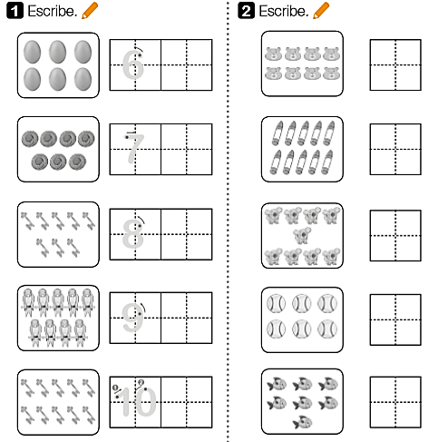
1. Observa las imágenes y luego escribe el número que representa cada dibujo

2. Acompañado junto a un adulto, lee en voz alta los siguientes números y luego el adulto te evaluará.
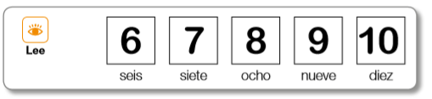

Lo hice bien tengo que practicar

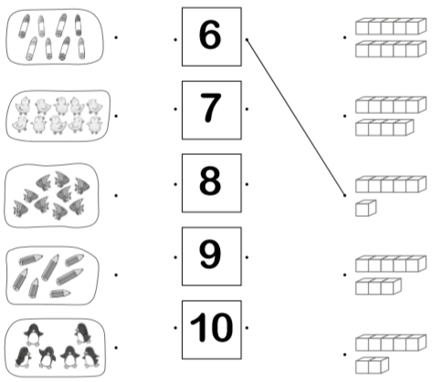
3. Une con una línea el número con la cantidad de elementos representados

